**TAREA/EVALUACION DE APRENDIZAJE UNIDAD 2 N° DE GUÍA: 13**

ASIGNATURA: ARTES VISUALES

NOMBRE ESTUDIANTE: ______________________________________________________

CURSO: ______________________________ LETRA: ______ FECHA: __________________

O.A: Crear trabajos de arte y diseños a partir de sus propias ideas y de la observación del: entorno cultural: **Chile, su paisaje y sus costumbres en el pasado y en el presente**; entorno artístico: impresionismo y postimpresionismo; diseño en Chile, Latinoamérica y del resto del mundo. / Aplicar y combinar elementos del lenguaje visual (incluidos los de niveles anteriores) en trabajos de arte y diseño con diferentes propósitos expresivos, comunicativos y creativos: › color (complementario) › formas (abiertas y cerradas) › **luz y sombra**

Objetivo de clase: Elaboran dibujos basados en paisajes chilenos, aplicando luz y sombra en sus creaciones.

¿Qué aprendimos hoy?

Te presento el ticket de salida, acá aparecerán preguntas 3 preguntas que deberás responder en el espacio en blanco que aparece al lado de cada preguntas.

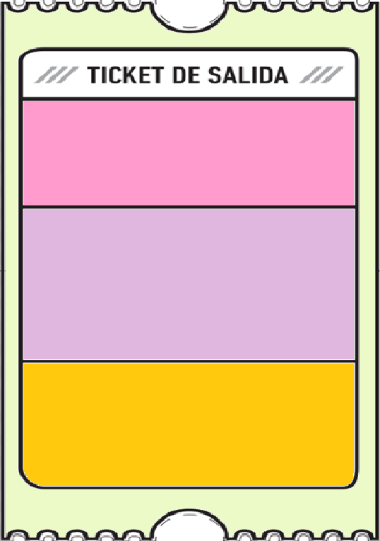

1. ¿Qué se necesita para producir una sombra y por qué?

3.

2.

3. ¿Qué dudas te quedaron de la clase de hoy?

Anótalas y recuerda enviarme un correo

2. ¿Qué pasaría con los dibujos u obras de arte si no se usara la luz y la sombra en su creación? Argumenta tu respuesta